МИСЛЕЊЕ од 26.01.2024:

Почитувани,
Во врска со Вашето барање на мислење Управата за јавни приходи - Генерална дирекција Скопје Ве известува:
Според Законот за игрите на среќа и за забавните игри
Согласно член 19 од Законот за игрите на среќа и за забавните игри („Службен весник на РМ“ бр24/11...90/17 и „Сл. весник на РСМ„ бр. 251/22) се забранува учество во странски игри на среќа, особено ако влоговите се уплаќаат на територијата на Република Македонија.
Согласно член 158 од истиот Закон глоба во износ од 150 до 250 евра во денарска противвредност ќе му се изрече на физичко лице, за прекршок, ако учествува во странски игри на среќа, во кои влоговите се уплаќаат на територијата на Република Македонија (член 19 точка 1).
Според Законот за данок на личен доход
Согласно член 3 од Законот за данок на личен доход (“Сл весник на РМ” бр.241/18 и “Сл весник на РСМ” 275/19, ....... 275/22, во понатамошниот текст ЗДЛД), под личен доход се подразбираат следните видови доход остварени во земјата и во странство: 1) доход од работа; 2) доход од самостојна дејност; 3) доход од авторски и сродни права; 4) доход од продажба на сопствени земјоделски производи; 5) доход од права од индустриска сопственост; 6) доход од закуп и подзакуп; 7) доход од капитал; 8) капитални добивки; 9) добивки од игри на среќа; 10) доход од осигурување и 11) друг доход.
На оданочување подлежат сите приходи што се остварени во пари, хартии од вредност, во натура, или во некој друг вид.
Според член 5 од ЗДЛД, даночен обврзник на данокот на доход е секое физичко лице резидент на Република Македонија за доходот што го остварува во земјата и во странство.
Под добивки од игри на среќа се подразбира доходот што обврзникот го остварува со учество во игри на среќа уредени со Законот за игрите на среќа и за забавните игри (член 64 од ЗДЛД).
Согласно член 65 од ЗДЛД, обврзник на данокот на доход за добивките од игри на среќа е физичкото лице кое остварило добивка од членот 64 од овој закон.
Согласно член 66 од ЗДЛД, основа за пресметување на данокот на доход на добивките од игрите на среќа претставува износот на поединечната исплата на добивката.
Данокот на личен доход од добивки од игри на среќа се плаќа по стапка од 15%, согласно член 11 став 2 од ЗДЛД.
Според член 87 од ЗДЛД, во текот на годината обврзникот пресметува и плаќа аконтација на данокот на доход и за доходот остварен од странство.
Според член 88 став 1 точка 4) од ЗДЛД, обврзникот кој во текот на годината остварува доход кој подлежи на оданочување со данок на доход врз основа на овој закон е должен да поднесе пресметка на аконтација на данок на доход и докази до органот за јавни приходи преку системот Е-персонален данок и за доход остварен од странство до 10-ти во месецот кој следи по месецот во кој е остварен доходот.
По приемот и обработката на електронската пресметка „е-ППД“, органот за јавни приходи преку електронскиот систем „е-Персонален данок“, ја одобрува пресметката на обврзникот, со доделување Фолио број и издава Рекапитулација за утврдување на аконтација на данок на личен доход со статус „Одобрена“ и налог за плаќање на данок на личен доход.
Согласно член 93 од ЗДЛД, aконтација на данокот на доход утврден во одобрените пресметки се плаќа најдоцна до 15-ти во месецот за претходниот месец и за доходот остварен од странство.
Плаќањето на данокот на доход кај носителот на платниот промет се врши на образец
Запознајте се со постапката за регистрација на системот Е-персонален данок на доход
- Начин на регистрација на e-pdd.ujp.gov.mk
На почетната страница на e-pdd.ujp.gov.mk кликнете на копчето регистрирај се.

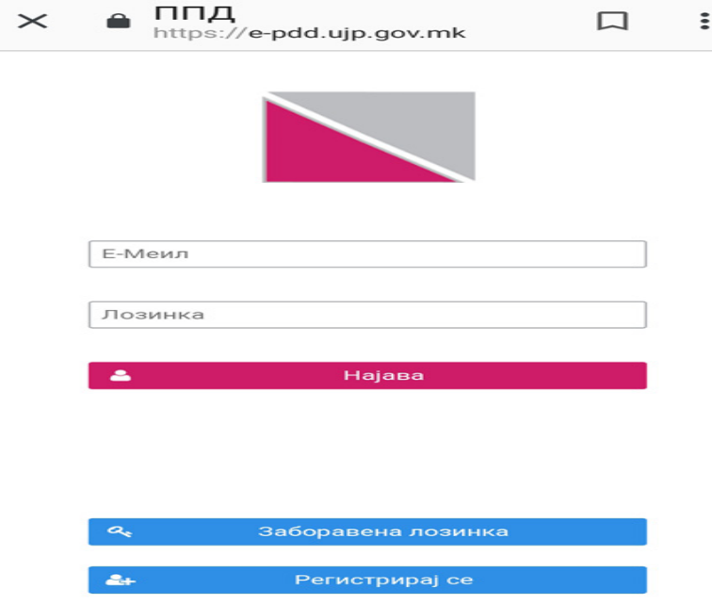

- Регистрација на нов корисник

Задолжително внесете ги вашите идентификациони податоци и валидна е-пошта, која истовремено ќе биде Ваше корисничко име (user name) за најава на системот e-pdd.ujp.gov.mk и ќе Ви служи за комуникација со Управата за јавни приходи.

